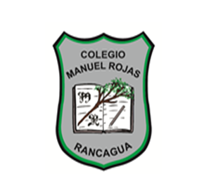

MIERCOLES 18 CLASE 1.

OA: COMUNICAR LA POSICION DE OBJETOS Y PERSONAS RESPECTO DE UN PUNTO.